La Biblioteca Comunale col patrocinio del Comune di Ferrere, presenta:
mente

legger

PRIMAVERA CULTURALE A FERRERE
Tre appuntamenti in “CASA CAROLINA” ALLE ORE 17
tre domeniche, tre donne speciali, per divertirsi insieme ad ascoltare tre storie interessanti, emozionanti e intelligenti

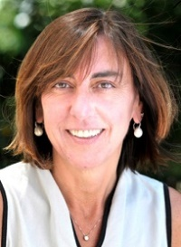
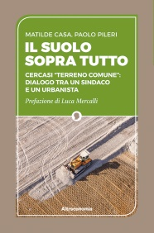
DOMENICA 22 APRILE: Matilde Casa, Sindaco di Lauriano e imprenditrice agricola presenta: “Il suolo sopra tutto”. Una storia vera, attuale, che inizia in un piccolo paese come il nostro, passa per il Tribunale e finisce sui giornali, in TV ed in Parlamento e ci racconta un Mondo “all’ incosì”
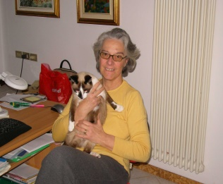
DOMENICA 20 MAGGIO: Cristina Destefanis Quaranta, torinese e roerina in egual misura. Ricercatrice e studiosa della storia sabauda dal 1600 alla restaurazione, con ”Tutti gli amici di Giaco Tros” ci accompagnerà in un viaggio a ritroso nella storia quotidiana, per ritrovarci con i nostri nonni nel mondo del vino, del commercio e delle fatiche che caratterizzavano la vita nelle nostre campagne.
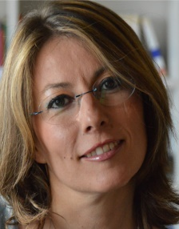
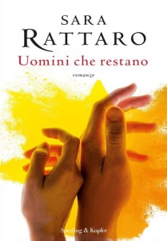
DOMENICA 10 GIUGNO: Sara Rattaro, anche quest’ anno presenta a Ferrere il suo nuovo libro. La scrittrice genovese ogni anno ci onora della sua presenza e con “Uomini che restano” ci porta nel mondo di oggi con le sue gioie e dolori. I personaggi di Sara, fanno discutere, innamorare, indignare, mai ci lasciano indifferenti.

Tutti gli incontri saranno presentati da Enrico Longo
Al termine di ogni incontro, la discussione potrà continuare con gli autori godendo del rinfresco, che la biblioteca comunale organizza in collaborazione con l’ associazione produttori del Salame Cotto Monferrato

